MEDI I CATALÀ

L’APARELL LOCOMOTOR

A continuació, trobareu la informació que cal consultar i aprendre per poder fer les activitats proposades per aquesta setmana.

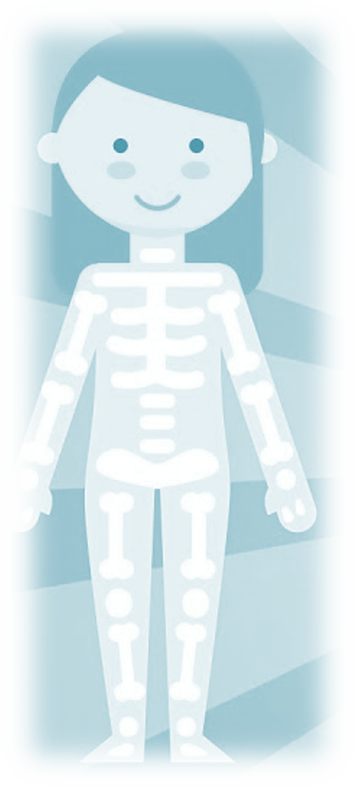

L ' A P A R E L L L O C O M O T O R
ELS OSSOS, ELS MÚSCULS I L E S A R T IC U L A C IO N S
Tercer de Primària

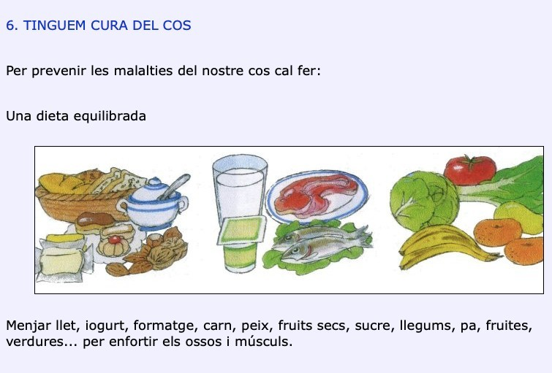

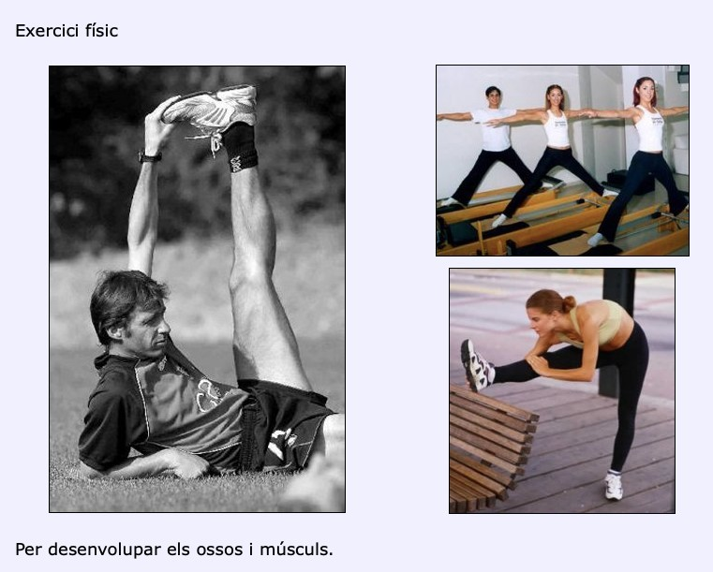

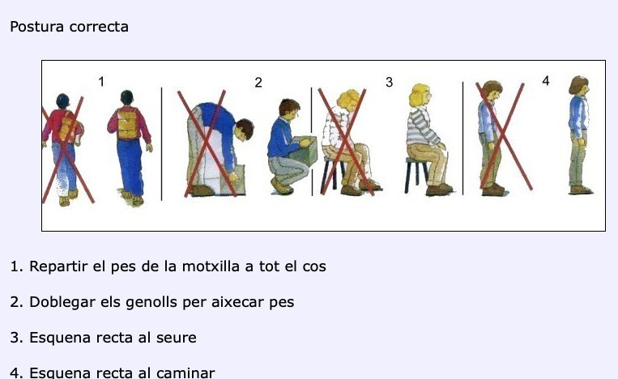

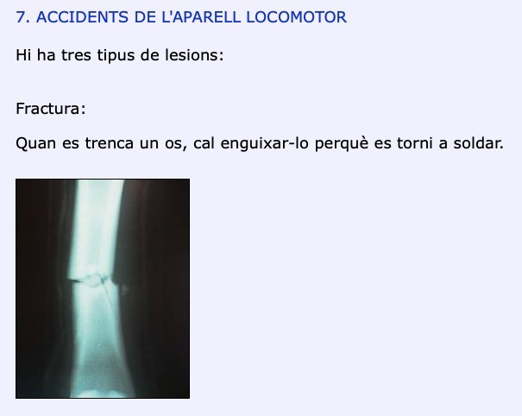

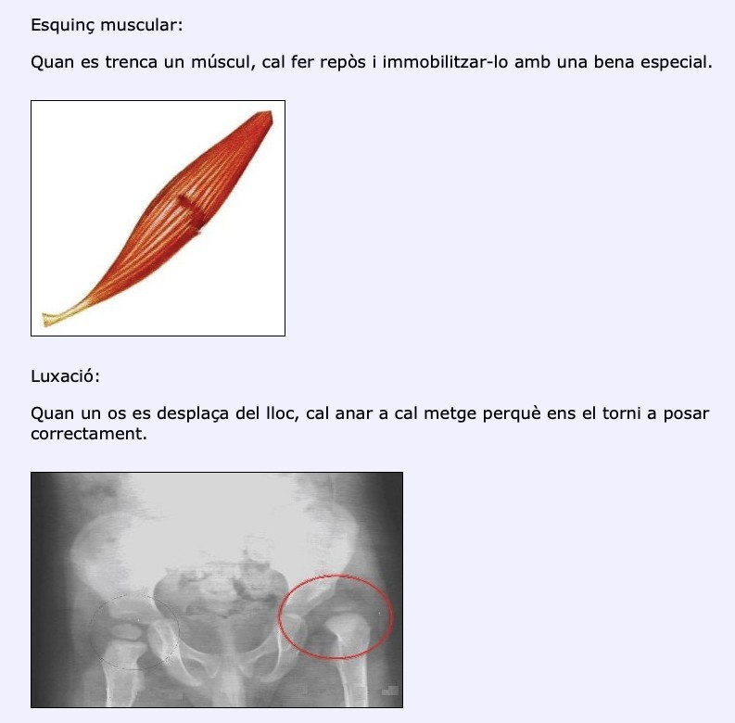

L’APARELL LOCOMOTOR

ACTIVITATS

1. Escriu si les postures següents són adequades o no ho són:

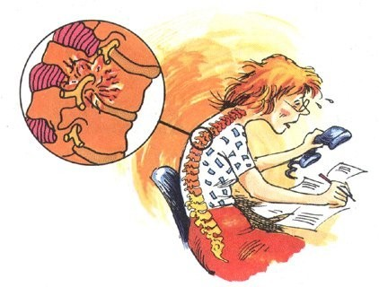
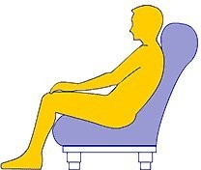

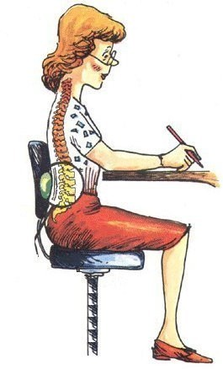
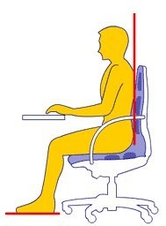

1

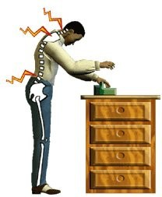

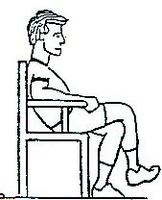
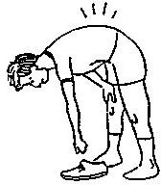

2

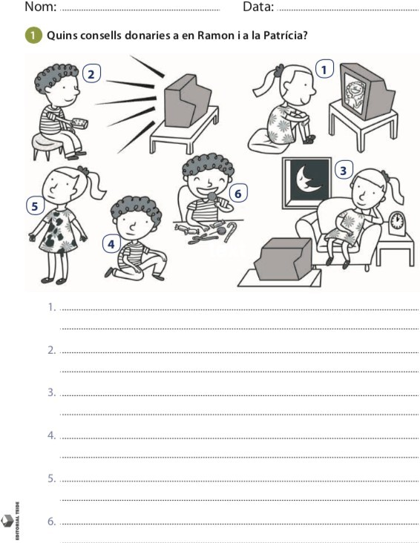

DATA: NOM:

QUÈ HEM APRÈS?

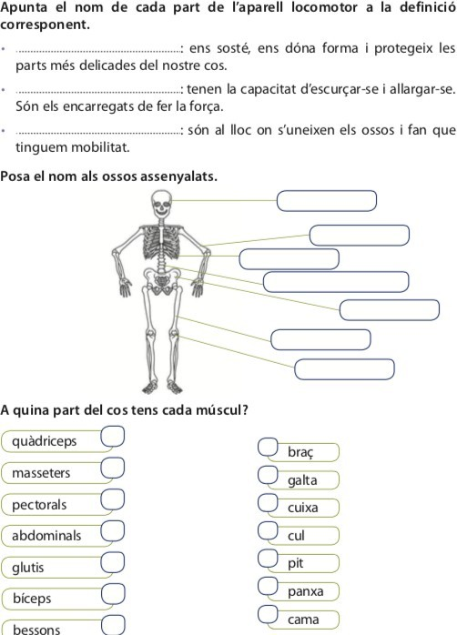
3

2

1

CASTELLANO

Ahora que ya conoces una parte de la historia del esqueleto grande, el esqueleto pequeño y el esqueleto perruno que aparecen en el cuento: “¡Qué risa de huesos!”, nos gustaría que fueses tú quien escribiese el final de la historia. Te dejamos las imágenes por si necesitas hacer memoria. Al final de las imágenes, encontraràs un documento con el nombre “Escritura paso a paso” que deberás seguir para hacer el texto.

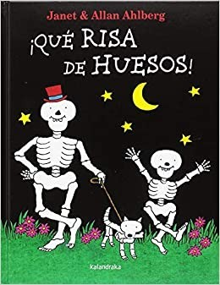

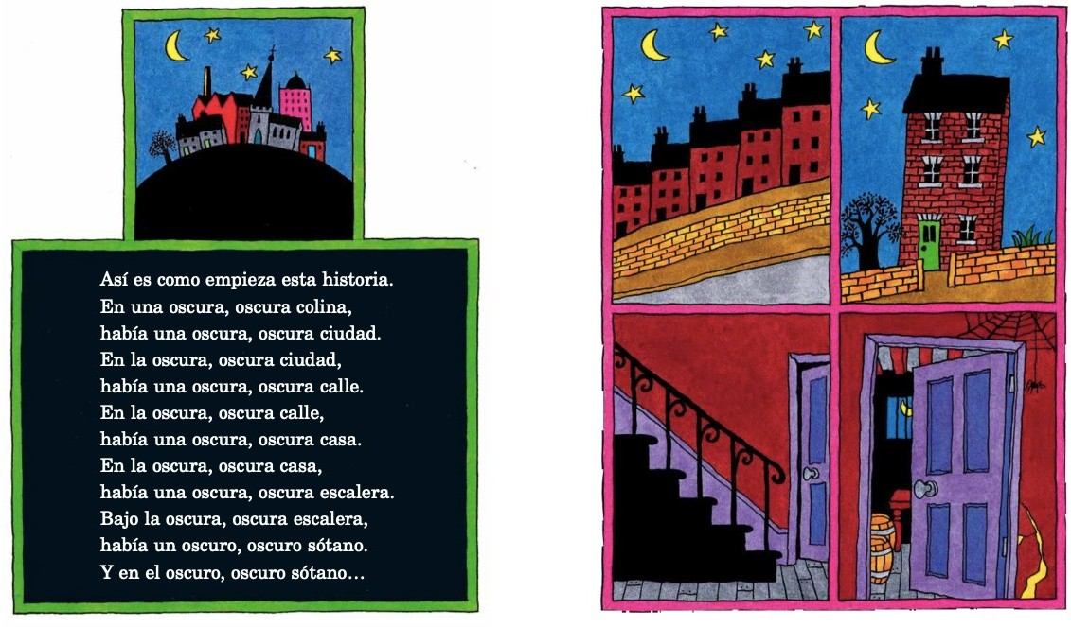

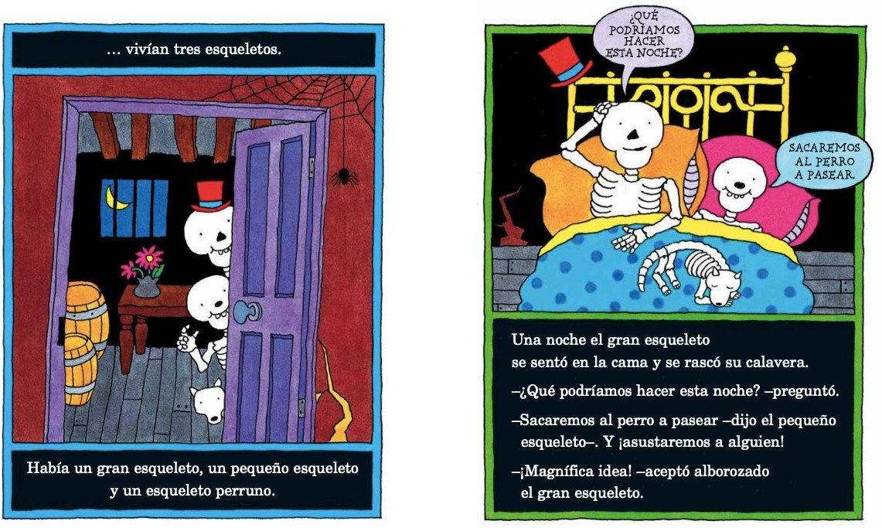

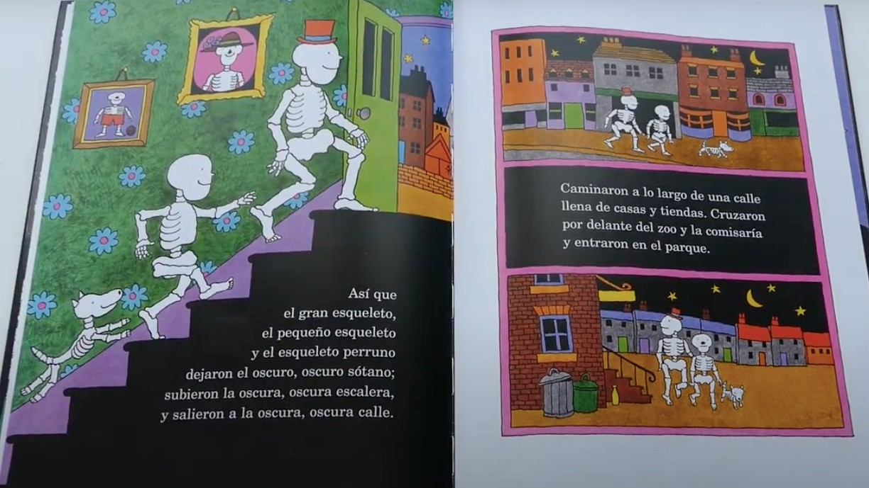

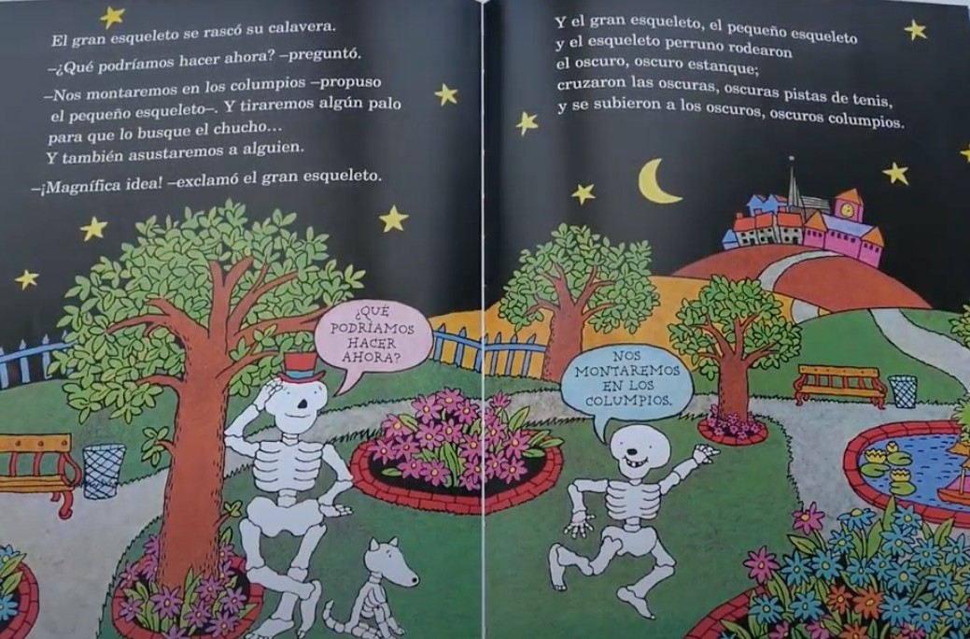

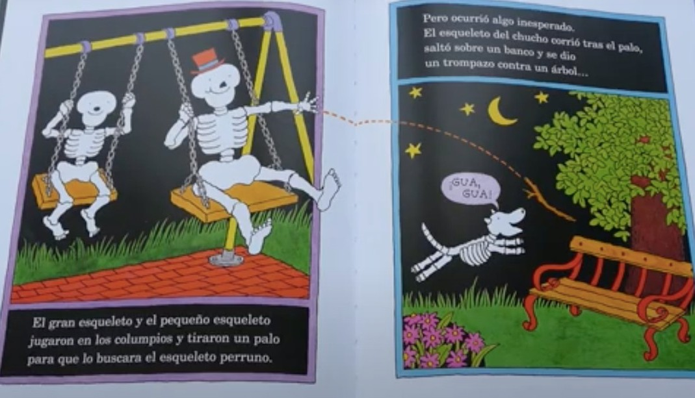

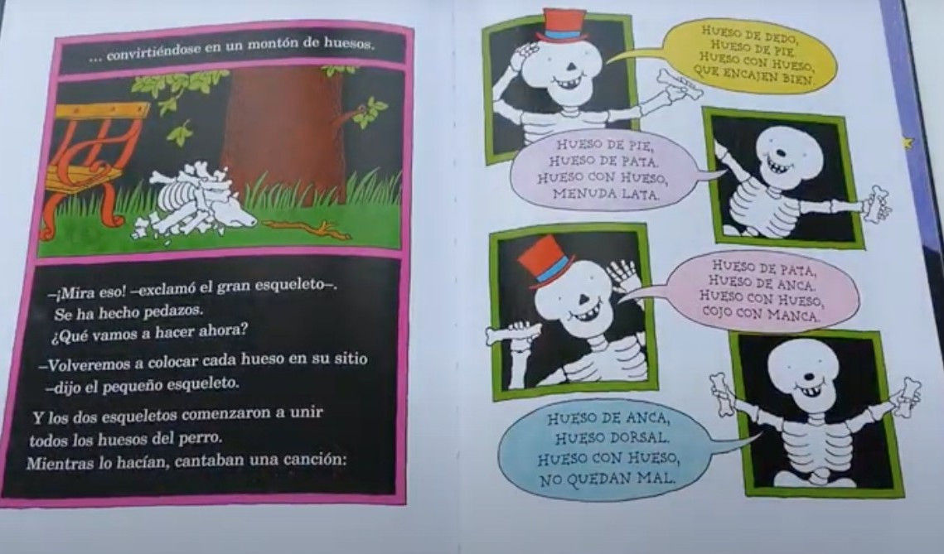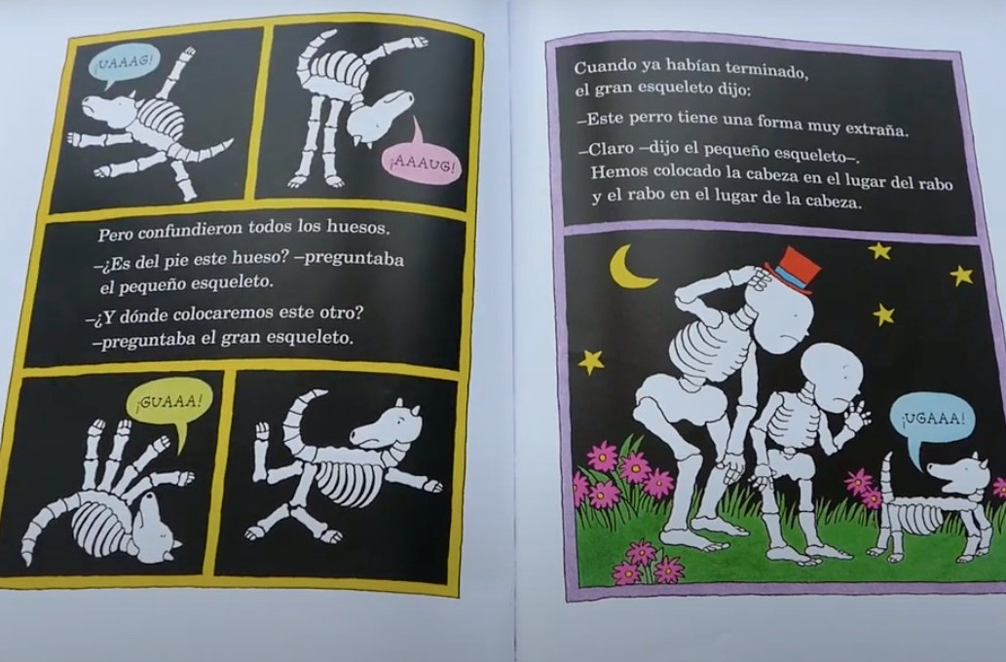

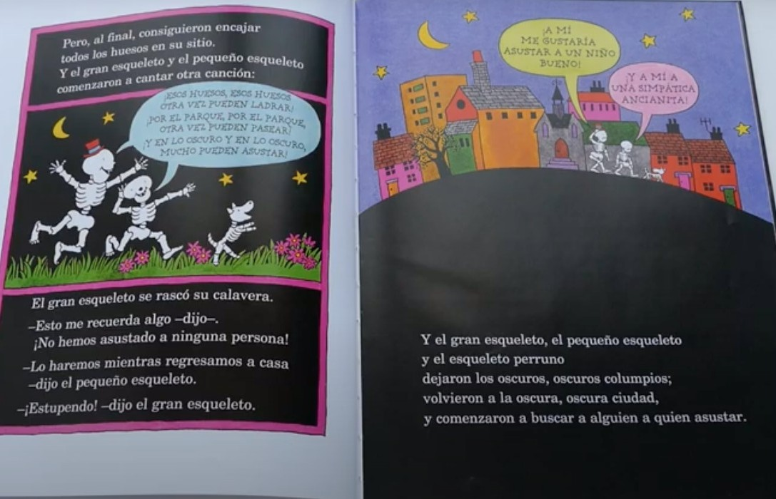

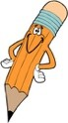

ESCRITURA PASO A PASO
-Paso 1: leeré bien las frases para saber cómo debe estar escrito el texto:
ASPECTOS A TENER EN CUENTA:
1. Antes de empezar, pienso en lo que quiero escribir.
2. Utilizaré comas y puntos.
3. Escribiré diferentes conectores.
4. Intentaré no repetir palabras.
5. Dejaré márgenes a los dos lados.
6. La letra se podrá leer bien y estará bien hecha.
7. Pondré mayúsculas al empezar el texto y después de cada punto.
8. Revisaré el texto una vez terminado.

-Paso 2: ahora que ya sé cómo debo ser el texto, puedo empezar a escribir.

-Paso 3: marcaré sí o no según lo que he escrito en el texto.

 | Valoración
¿He pensado en la historia antes de comenzar? | Sí | No
¿He utilizado puntos y comas? | Sí | No
¿He usado diferentes conectores? | Sí | No
¿He intentado no repetir palabras? | Sí | No
¿He dejado márgenes a los dos lados? | Sí | No
¿El texto a quedado limpio? | Sí | No
¿La letra está bien escrita y se entiende? | Sí | No
¿He puesto mayúsculas al empezar el texto y después de cada punto? | Sí | No
¿He revisado el texto después de escribirlo? | Sí | No

-Paso 4: ahora lee en voz alta lo que has escrito para ver si suena bien.

-Paso 5: ¡genial! Ya tengo mi texto.

Aquí puedes escribir tu texto.

MATEMÀTIQUES:

DATA: NOM:

- En Manel cada temporada de Handbol gasta quatre parells de sabatilles per jugar. Si cada parell costa 37 euros, quants diners es gastarà en una temporada? I en dues?

RESPOSTA:

- La Lorena construeix 6 torres iguals. Si per a cada torre necessita 5 cubs, i 8 fustetes. Quants cubs necessitarà per construir els 6 torres?

RESPOSTA:

- En una garrafa hi ha 26 litres d’oli i en una altra n’hi ha el triple. Quant d’oli conté la segona garrofa?

RESPOSTA:

- A la classe de tercer som 26 alumnes i fem una excursió amb bicicletes. Ens acompanyen dues mestres i dos policies de la guàrdia urbana. Quantes rodes hi haurà entre totes les bicicletes si tenim en compte que una mestra i un policia van en el cotxe patrulla?

RESPOSTA:

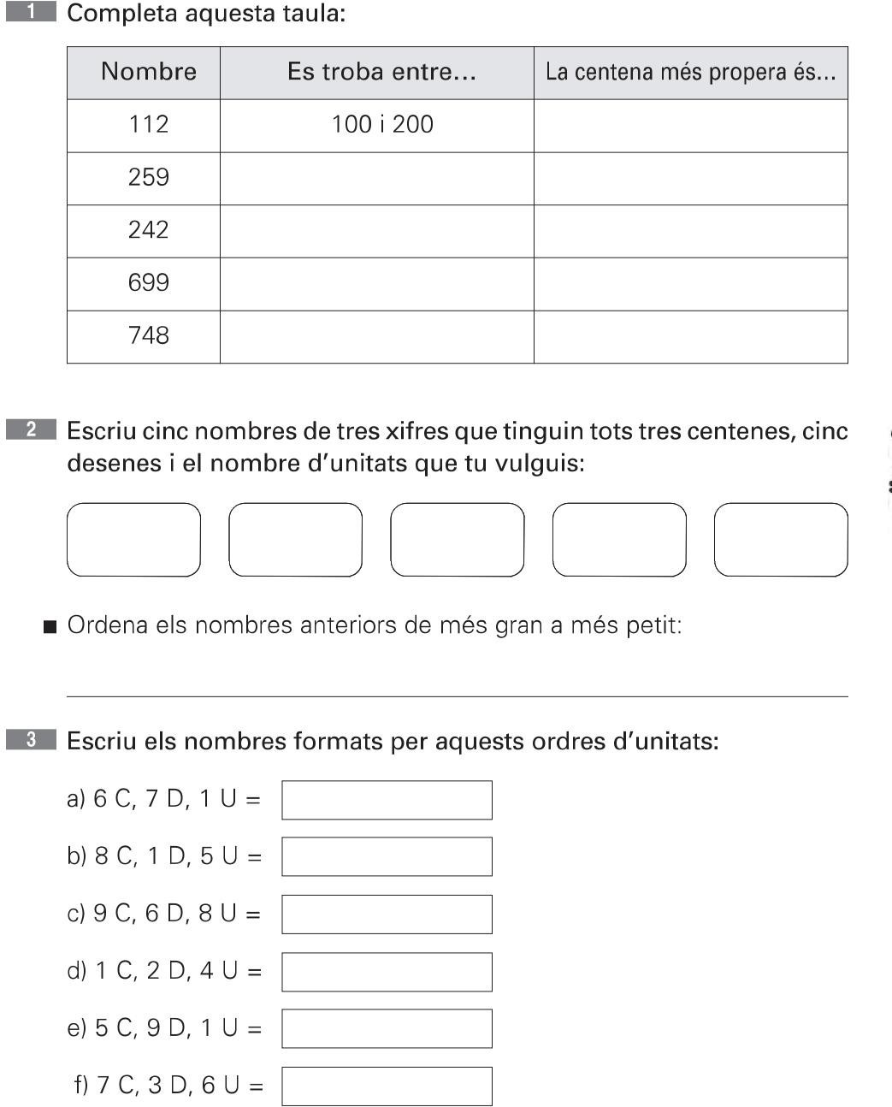

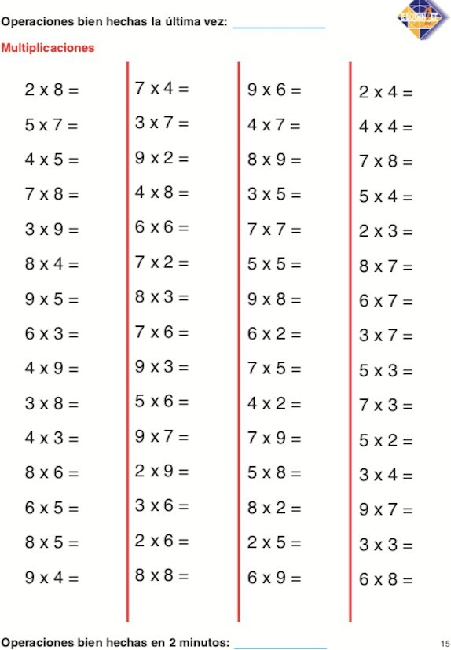

Nom: Data:

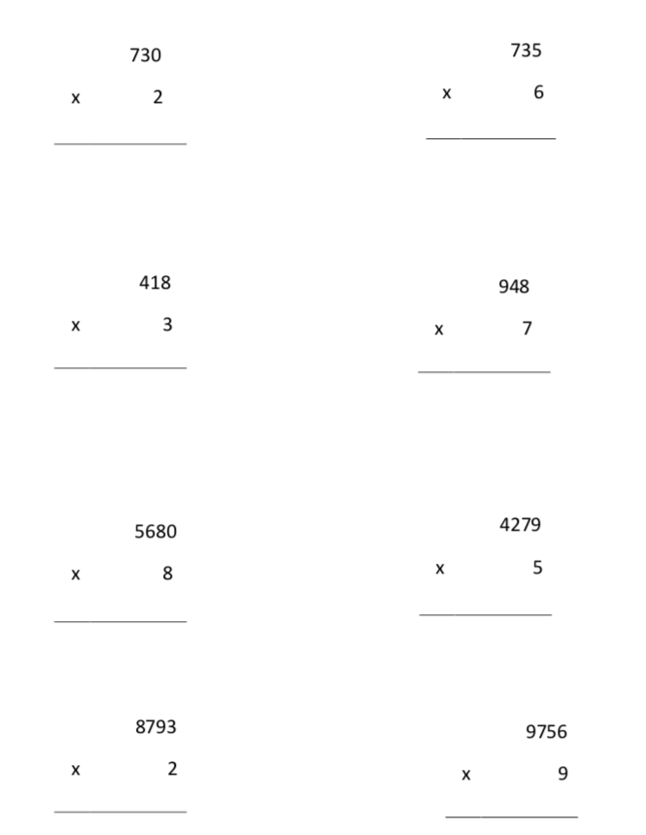

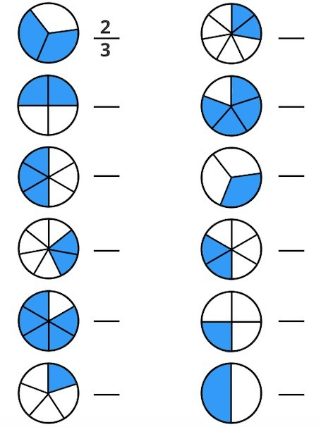

DATA: NOM:
El retrat de l'home misteriós
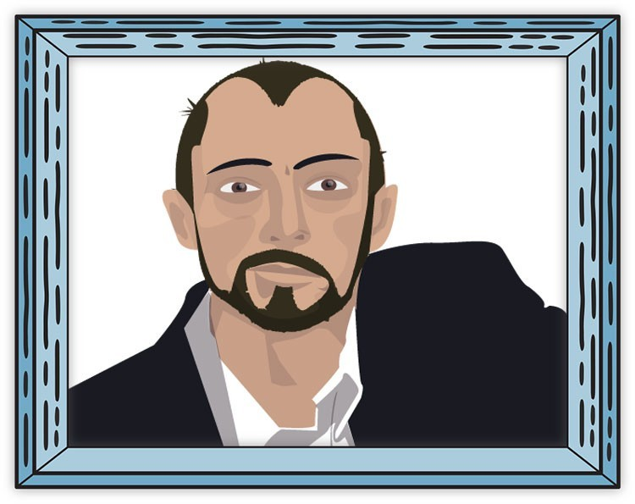

En un funeral un home està mirant un retrat, aleshores se li acosta una persona i li pregunta: "És de la seva família el
senyor del retrat?" L' home li respon:
"No tinc germans ni germanes i malgrat tot, li dic que l'home del retrat és fill del meu pare". Com és possible?

ANGLÈS:

Hello, guys! Aquesta setmana heu de fer la Stage 4 del project. Enjoy!

https://englishmargallo.wixsite.com/englishmargallo/cm-p1stage4

MÚSICA:

La feina de música d’aquesta setmana és un joc d’endevinar instruments.

  - Poseu-vos aquest vídeo: https://www.youtube.com/watch?v=0Ljm6xz2cHM&t=30s
  - Apunteu en un full els instruments que van sonant, podeu posar números perquè us sigui més fàcil. Veureu que després d’escoltar com sona us sortirà la resposta, així podeu comprovar si heu encertat. Si hi ha algun instrument que no sabeu com es diu o no ho recordeu, no patiu, atureu el vídeo i dibuixeu-lo.

  - Quan hàgiu acabat, classifiqueu aquests instruments per famílies: CORDA, VENT i PERCUSSIÓ.
Recordeu:
- Els instruments de corda són aquells que sonen fregant o polsant les cordes.
- Els instruments de vent són aquells que sonen quan els bufem.
- Els instruments de percussió són aquells que sonen quan els piquem o sacsegem.

Envieu-me una fotografia al correu d’aula indicant a l’assumpte MÚSICA i el vostre nom.

EDUCACIÓ FÍSICA:

Som conscients que no tothom disposa de molt espai a casa, igual que no de tot el material; és aquí on hem d’intentar ser creatius. És molt important que cada dia es faci una miqueta d’exercici. Aquests exercicis els combinarem en diferents rutines: Estiraments, Coreografies, Ioga, Exercicis de força, Exercicis de precisió (maneig d’objectes), sempre podem deixar anar la creativitat i crear algún repte que impliqui alguna dificultat física.

Totes aquestes propostes s’aniran penjant al Bloc d’educació Física creat a la Web de l’escola:

https://agora.xtec.cat/ceipmargallo/bloc-deducacio-fisica/

Per aquesta setmana s’han penjat una sèrie d’estiraments en parella. La idea és que pugueu realitzar aquests exercicis mínim tres dies al llarg de la setmana. Recordeu que teniu les rutines presentades anteriorment penjades al bloc.

Després d’haver realitzat els estiraments en parella, a veure si us animeu i feu alguns dels reptes en parella que es presenten al bloc.

RETORNAR AL LLARG DE LA SETMANA: Enviar vídeo del repte al correu d’aula amb l’assumpte: “Educació Física Repte en parella”

-VOLUNTARI: Fer-se fotografies, gravar-se i penjar a les xarxes socials amb el hashtag #jomargallodesdecasa #reptenparella #estiramentsenparella

Les activitats que es proposen són pels infants però els poden realitzar tota la família!! Animeu-vos!!

